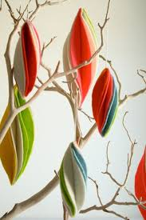
Een paasboom maken

Plaats een paar kale takken in huis. Eerst kun je met de kinderen dit materiaal verkennen. Bijvoorbeeld:

- Laat de kinderen met gesloten ogen voelen aan de takken. Herkennen ze wat het is?
- De kinderen kunnen de takken natekenen. De tekening kan worden bewaard om straks te vergelijken met het eindresultaat.
- Bespreek met je kinderen waarom de takken er zo kaal uitzien: het is winter, alle blaadjes zijn weg, de bomen ‘slapen’, de bomen wachten af tot er betere tijden met meer zon en licht komen …

Daarna kun je verdiepend werken.

- Stel dat er een gedachtewolk bij de tak hing, wat zou de tak dan nu denken? Wat zou de tak hopen, wensen, willen …?
- Welk gevoel vind je bij deze takken passen? De kinderen kunnen eventueel een gevoel omcirkelen wanneer hen materiaal wordt aangeboden (zie voorbeeld hieronder).
- Wanneer de tak een gezicht had, hoe zou dat gezicht er dan uitzien? Slaperig, verdrietig, boos … ? Teken het gezicht.

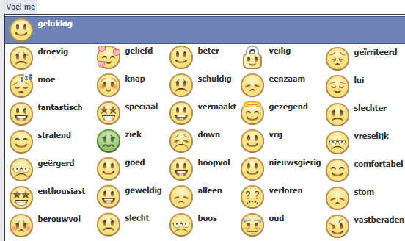

Vervolgens kun je komen tot verwerken en de link leggen met het leven van vandaag. Bespreek met je kind bij welke periode deze takken passen. Zo kunnen de kinderen ontdekken dat de kale takken zowel bij Veertigdagentijd passen als een tijd van je klaarmaken en toeleven naar Pasen alsook bij deze tijd met de corona-dreiging: het leven ligt wat stil, mensen zijn alleen en wachten af totdat alles weer tot leven mag komen …

Veel mensen zitten nu thuis. Ze missen hun vrienden.
De natuur is nog kaal.

Met Pasen vieren de christenen het nieuwe leven.
Sommige mensen zijn ziek. Ze wachten tot het weer beter gaat.

Binnen een paar weken zien we onze vrienden terug.
Het is de Veertigdagentijd. De christenen kijken uit naar Pasen. Dat is nog even verder op weg gaan …

Het is overal lente.

Vertel de kinderen dat jullie samen de boom tot leven zullen helpen komen. Plaats de takken in water zodat ze tot bloei kunnen komen. Maak (eventueel samen met de kinderen) papieren bloemen, hartjes, lintjes ... Telkens er iets moois gebeurt, wordt er een beetje versiering aan de boom toegevoegd. Bijvoorbeeld:

- Corona-vrijwilligers helpen anderen
- Je beleeft samen een mooi moment
- Jullie schrijven een kaartje naar iemand die alleen is
- Jullie doen samen een stiltemoment
- Er komt goed nieuws
- Een lintje als teken dat jullie denken aan wie alleen is
- Een lintje als teken dat jullie aan je vrienden en familie denken
- Een hartje om te danken voor iedereen in de zorgsector
- …

Met Pasen heb je een echte lenteboom… Je kunt dan de verschillende stappen (verkennen-verdiepen-verwerken) opnieuw samen doorlopen.

Zo werk je aan het doel:

RKG: Openkomen voor de symboliek, geloofstaal , rituelen en vieringen in het leven van mensen op het ritme van het liturgisch jaar en deze mee beleven

